INTEGRACIÓN Nº 44
REVISTA SOBRE CEGUERA Y DEFICIENCIA VISUAL

Abril 2005
Págs. 13-22
Experiencias

Prácticas de electricidad para estudiantes con discapacidad visual en Educación Secundaria

J. Muñoz Carenas
F. Carrascosa Sanz

RESUMEN: Se presentan varias prácticas de laboratorio de Física y Tecnología, pertenecientes al currículo oficial de Educación Secundaria Obligatoria, adaptadas para alumnos con discapacidad visual y realizadas por ellos mismos en un Centro Específico de la O.N.C.E. Las prácticas corresponden a los bloques “Electricidad y dispositivos electrónicos”, de Tecnología, y “Energía, electricidad y magnetismo” de Física y Química. Se describe detalladamente el guión de las seis prácticas desarrolladas.

PALABRAS
CLAVE: Educación. Enseñanza Secundaria Obligatoria. Enseñanza de la Física. Enseñanza de la Tecnología. Electricidad. Clases prácticas. Prácticas laboratorio.

ABSTRACT: Electricity exercises for middle school students with visual impairments. This paper discusses a number of physics and technology laboratory exercises included in the official curriculum for compulsory secondary education, as adapted to and performed by visually impaired students in a specific ONCE school. The exercises form a part of the Technology syllabus, under the unit “Electricity and electronic devices”, and the Physics and Chemistry programme, under “Energy, electricity and magnetism”. A detailed description is given of the protocols for the six exercises adapted.

KEY WORDS: Education. Compulsory secondary education. Science education. Technology. Electricity. Lab classes.

INTRODUCCIÓN

La realización de prácticas de laboratorio en las asignaturas de Física y Química y Tecnología es fundamental para el conocimiento y la comprensión de las mismas por parte del alumnado.

Las dificultades que aparecen durante el desarrollo de las prácticas de laboratorio para los alumnos con discapacidad visual, así como los problemas que se les plantean a los profesores de aula, hacen que con frecuencia estos alumnos no las realicen, aunque acudan al laboratorio, o bien sean exentos de esta parte de la asignatura. Estas dificultades están relacionadas, principalmente, con la falta de material e instrumentación adaptada, con la fragilidad del material a utilizar y riesgo de rotura, con la seguridad en el laboratorio, y con el "qué puede hacer el estudiante con discapacidad visual en el laboratorio”.

Lo anterior implica un grave déficit en el estudio y comprensión de las asignaturas de Física y Tecnología y, en general, de las ciencias, alejando a los estudiantes con discapacidad visual de estas disciplinas tan involucradas hoy en día en la vida diaria de cualquier persona. Para los alumnos con discapacidad visual la realización de las prácticas es, si cabe, más importante que para el resto de los alumnos, ya que éstos tienen siempre acceso visual a los distintos fenómenos físicos.

En todo caso, un alumno que no puede realizar las prácticas, por su discapacidad, es un alumno excluido de su grupo.

Los profesores especialistas en la educación de alumnos con discapacidad visual, en estas áreas, conocemos los problemas y dificultades que plantea la realización de este tipo de prácticas de laboratorio. Dada nuestra experiencia diaria tratamos de buscar soluciones para solventar estas dificultades anteriormente expuestas.

En la enseñanza ordinaria se han dedicado grandes esfuerzos en la investigación e innovación de los trabajos prácticos en ciencias durante los últimos años. En todos los niveles educativos y en todas las áreas se han aportado reflexiones, experiencias de aula, prácticas de laboratorio, colaboraciones de centros educativos a semanas científicas y talleres de divulgación en museos de las ciencias. Se están incorporando fundamentalmente las nuevas tecnologías a las actividades del laboratorio, lo que implica para el alumno con discapacidad visual un esfuerzo mayor que para sus compañeros videntes ya que, además de conocer las nuevas tecnologías, tiene que dominar las adaptaciones tiflológicas necesarias para llegar a utilizarlas.

Los instrumentos de medida implican una barrera que han de superar los alumnos con discapacidad visual y se han de buscar aquellos aparatos que puedan adaptarse para su utilización por parte de estos alumnos.

Es evidente que en la enseñanza de estas áreas para alumnos con discapacidad visual no se ha progresado al mismo nivel que en la enseñanza ordinaria, faltando adaptaciones, fundamentalmente instrumentación y material didáctico, y, por tanto, es difícil encontrar prácticas diseñadas para alumnos con discapacidad visual.

DESARROLLO DE LA EXPERIENCIA

Esta experiencia ha sido realizada durante el curso académico 2003-2004, con 15 alumnos (seis ciegos totales y nueve con resto visual) de tercero y cuarto de Educación Secundaria Obligatoria de un Centro Específico de la ONCE. Estos alumnos han cursado las asignaturas de Tecnología y Física y Química.

Duración

A lo largo del curso se han desarrollado 46 sesiones, de entre 50 minutos y 1 hora y media de duración por práctica, dentro del horario de las dos asignaturas. Se han realizado distintos agrupamientos en función del nivel de conocimientos del alumnado, así como de su condición visual y destreza manual.

Objetivos

- Potenciar la integración de alumnos con discapacidad visual en las prácticas de laboratorio mediante su participación plena en el desarrollo de las actividades.
- Orientar al profesorado en la realización de prácticas de laboratorio con discapacitados visuales.
- Dar a conocer a profesores y alumnos los materiales adaptados y la utilización de los mismos.
- Diseñar experiencias adaptadas de laboratorio encaminadas a crear y mantener un clima de aceptación mutua y de cooperación, potenciando el trabajo en grupo.
- Dominar las conexiones de los diferentes instrumentos de medida con los dispositivos tiflotécnicos para la toma de datos experimentales.
- Trabajar de forma autónoma en el laboratorio.
- Desarrollar habilidades para manipular herramientas, material didáctico e instrumentos de medida.
- Analizar y valorar críticamente la influencia del uso de las nuevas tecnologías en los trabajos de laboratorio.
- Valorar la importancia del trabajo experimental en el área científico-tecnológica.
- Conocer algunos usos y aplicaciones de la electricidad mediante la realización de experimentos sencillos que ayuden a observar y describir fenómenos relacionados con la electricidad y la electrónica.
- Identificar un circuito eléctrico y los elementos que forman parte de él.
- Elaborar informes sencillos de las prácticas realizadas.

Metodología

La base de este trabajo es la búsqueda y adaptación de recursos didácticos (instrumentación, operadores y componentes comerciales) utilizables por estudiantes con discapacidad visual para realizar las prácticas de laboratorio.

Como condición previa a la realización de las prácticas se ha de familiarizar a los alumnos con el laboratorio, el conocimiento de los materiales e instrumentos que en él se encuentran, así como su ubicación dentro de él. Esto requiere unas sesiones previas, siempre necesarias para conseguir un ambiente de trabajo adecuado.

Es necesario el conocimiento previo de las nuevas tecnologías y adaptaciones tiflotécnicas que se tengan que utilizar en cada práctica. También se hace necesario un conocimiento previo de representación gráfica.

Deben tenerse en cuenta unas nociones mínimas de seguridad en el laboratorio, principalmente por las herramientas y los materiales a utilizar.

En función de las características de las prácticas y de los alumnos, se ha trabajado de forma individual y/o en grupos de dos o tres estudiantes como máximo. Para confeccionar los grupos de trabajo se han tenido en cuenta las distintas características visuales y destrezas manipulativas de los alumnos.

Se han realizado diferentes agrupaciones dependiendo de la práctica a realizar. Así, por ejemplo, en la primera práctica el trabajo se ha realizado de forma individual, mientras que en la del morse se ha realizado en grupo.

Los pasos seguidos en la realización de las prácticas han sido: conocimiento de la simbología, reconocimiento de los operadores, asociación de operadores y símbolos, composición y representación de circuitos, lectura e interpretación de magnitudes eléctricas y montaje de circuitos eléctricos en corriente continua. Siempre con las adaptaciones de material e instrumentación necesarias en cada caso.

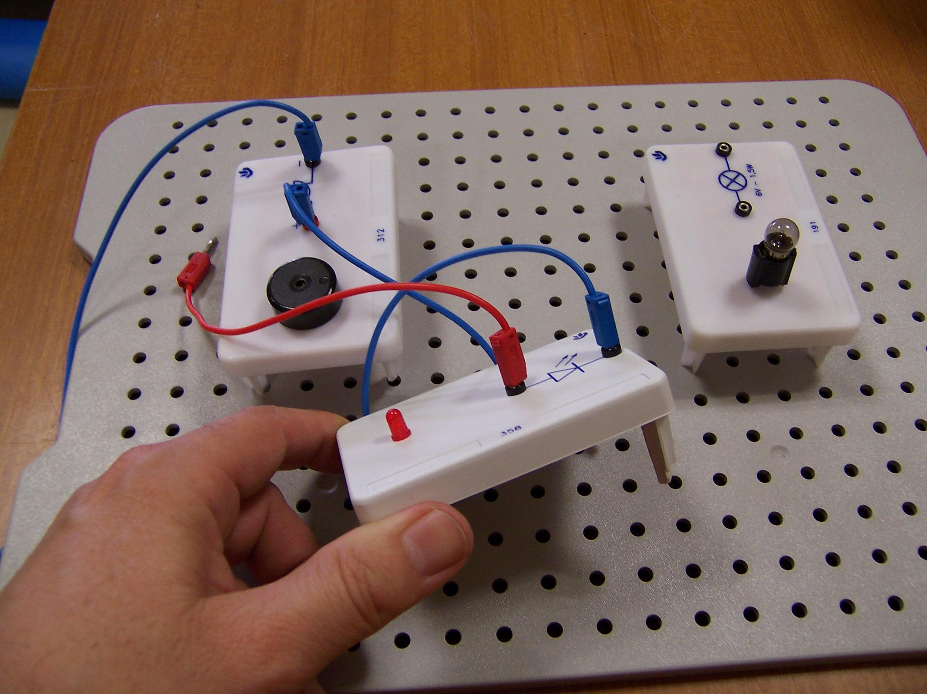

Figura 1. Montaje de operadores sobre placa

Adaptaciones

- Los guiones de las prácticas han sido transcritos al braille y los gráficos adaptados en relieve mediante horno fuser. La sencillez y la inmediatez para obtener representaciones bidimensionales en relieve de la simbología y de circuitos eléctricos hacen aconsejable su uso. Para alumnos con resto visual no ha sido necesaria ninguna ampliación de los guiones de prácticas.

- Conexión de instrumentos de medida con aparatos tiflotécnicos y ordenadores, de modo que el alumno ha podido realizar medidas de forma autónoma y almacenarlas en un fichero para su posterior tratamiento. Como instrumento de medida los alumnos han utilizado el multímetro digital Protek 506, que permite tomar las siguientes magnitudes: tensión, voltaje, resistencia, intensidad de corriente, continuidad de circuitos, etc. El multímetro, si es necesario, se puede adaptar mediante etiquetado con dymo señalando en el dial las distintas variables o magnitudes que se miden.

Las conexiones se han realizado con el Braille Hablado (Figura 2) y con un ordenador con JAWS y/o zoomtext (Figura 3) que también tenía el software del multímetro. Las conexiones han sido mediante cable serie RS-232 en ambos casos. La configuración del Braille Hablado para esta conexión es:

- Transcriptor de braille: desactivado.
- Puerta serie: activada.
- Modo interactivo.
- 1.200 baudios.
- 7 bit transmisión de datos.
- 2 bit de parada.
- Protocolo software.
- No paridad.

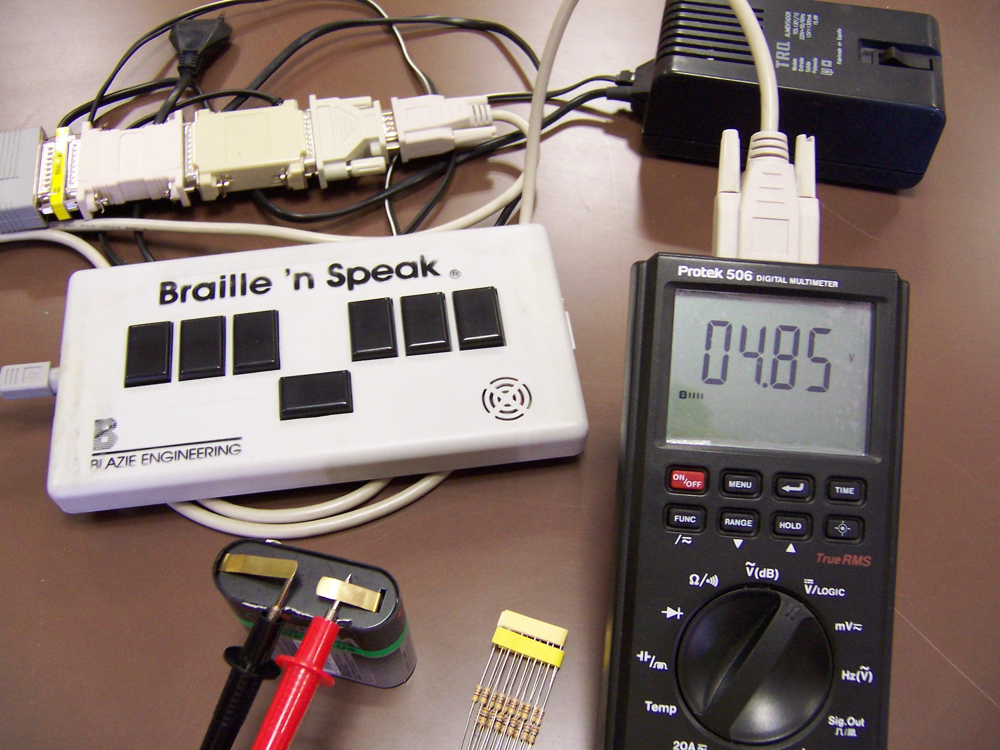
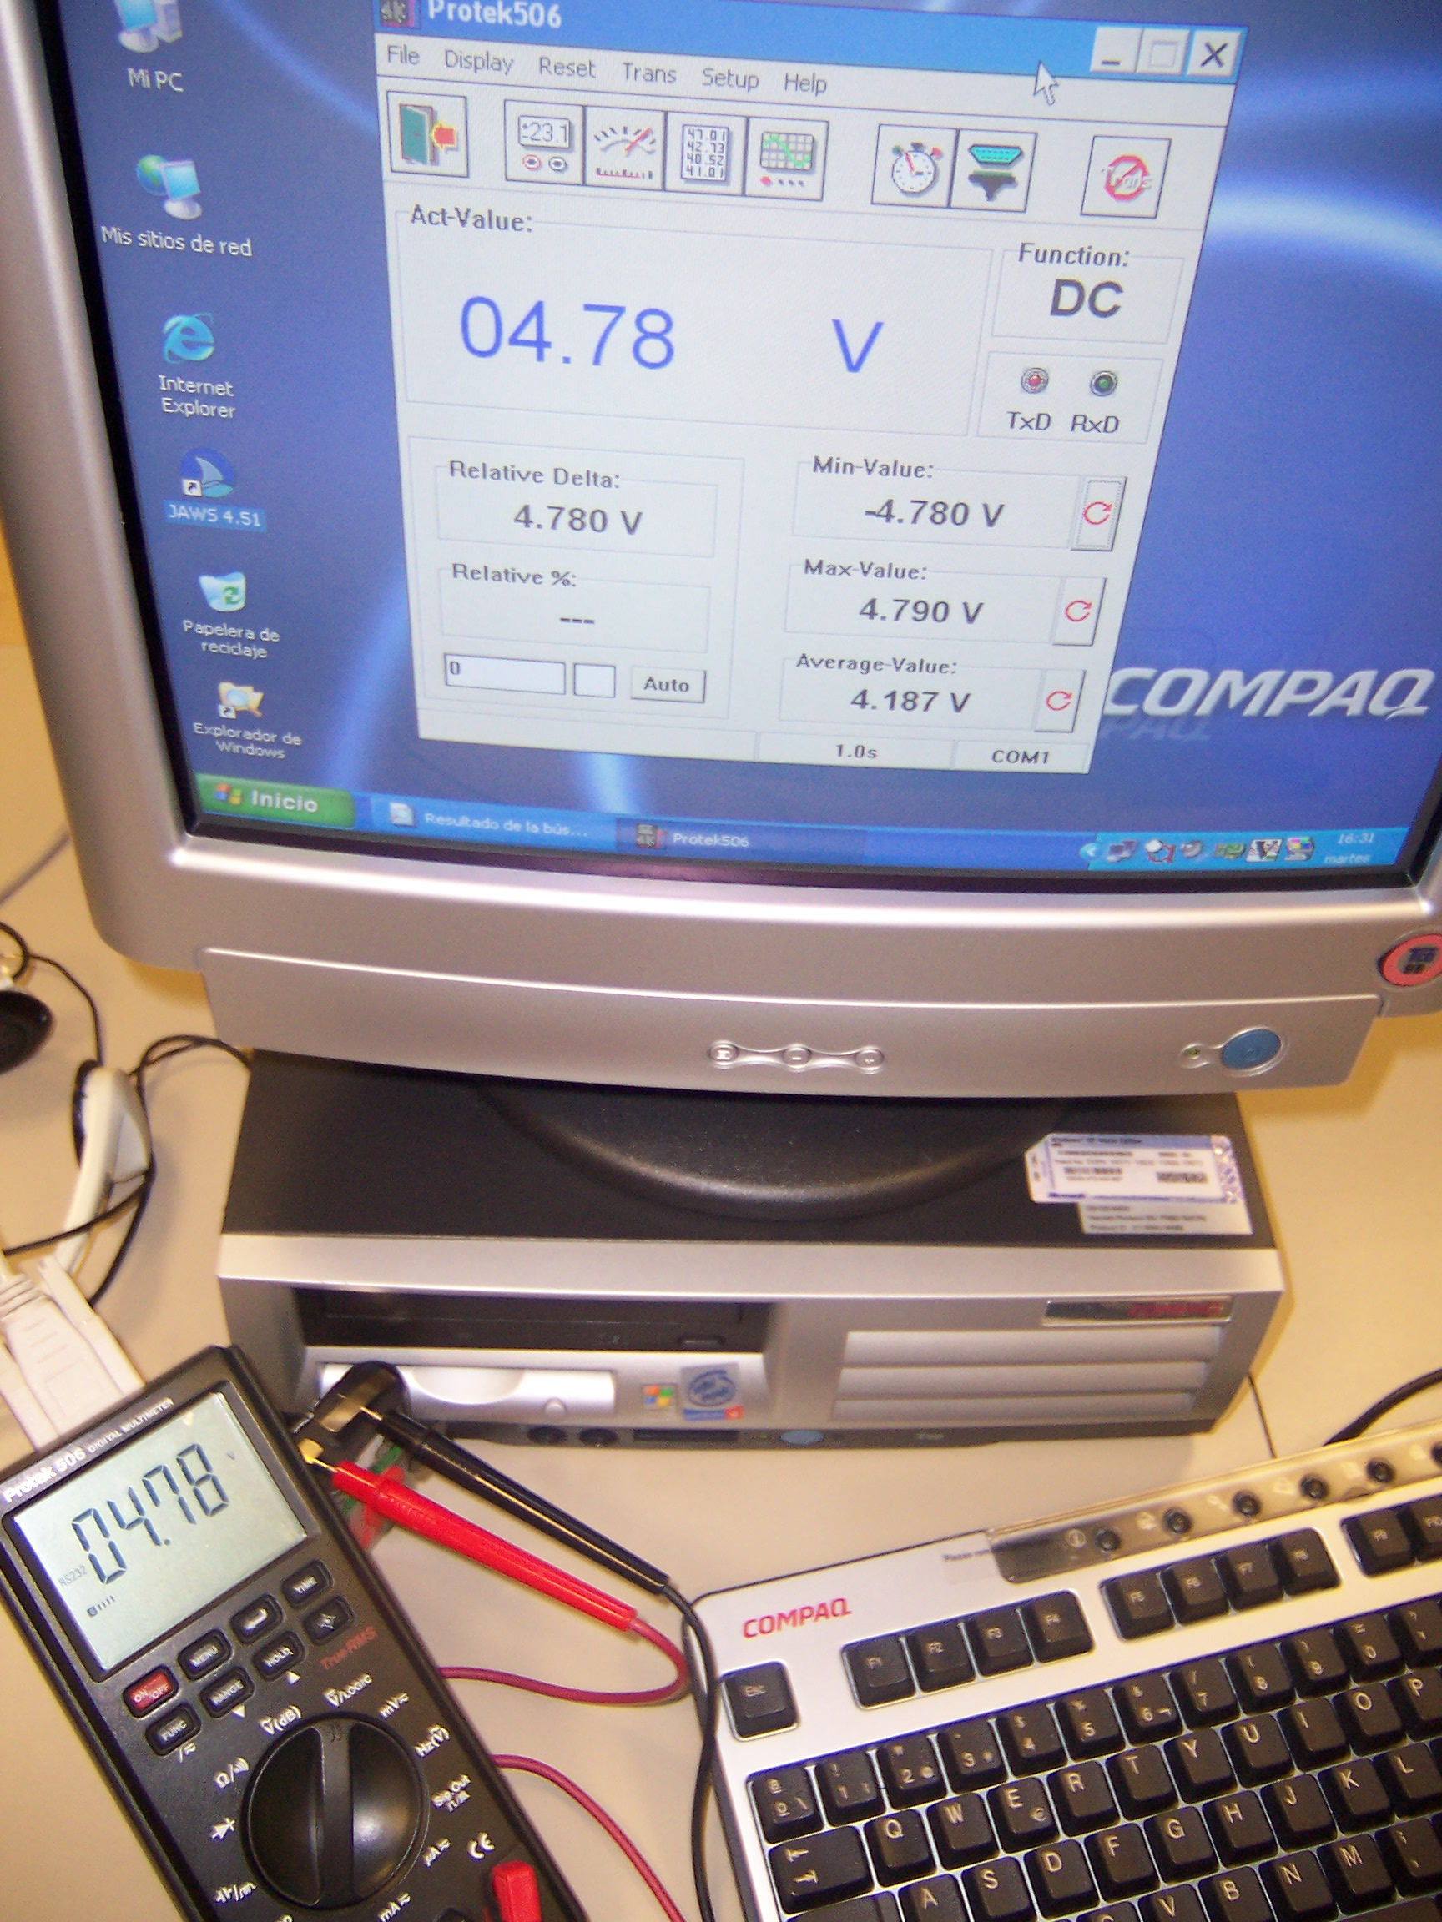
Figura 2. Lectura de datos mediante la
conexión Braille Hablado-Polímetro

Figura 3. Lectura de medidas mediante la conexión del polímetro con PC y software adaptado

- Operadores didácticos utilizados: operadores didácticos adaptados mediante etiquetas en braille (dymo) indicando su nombre (Figura 4) y/o mediante simbología en relieve elaborada en papel cápsula; otros operadores didácticos no han necesitado adaptación dados su formato y configuración (Figura 5).

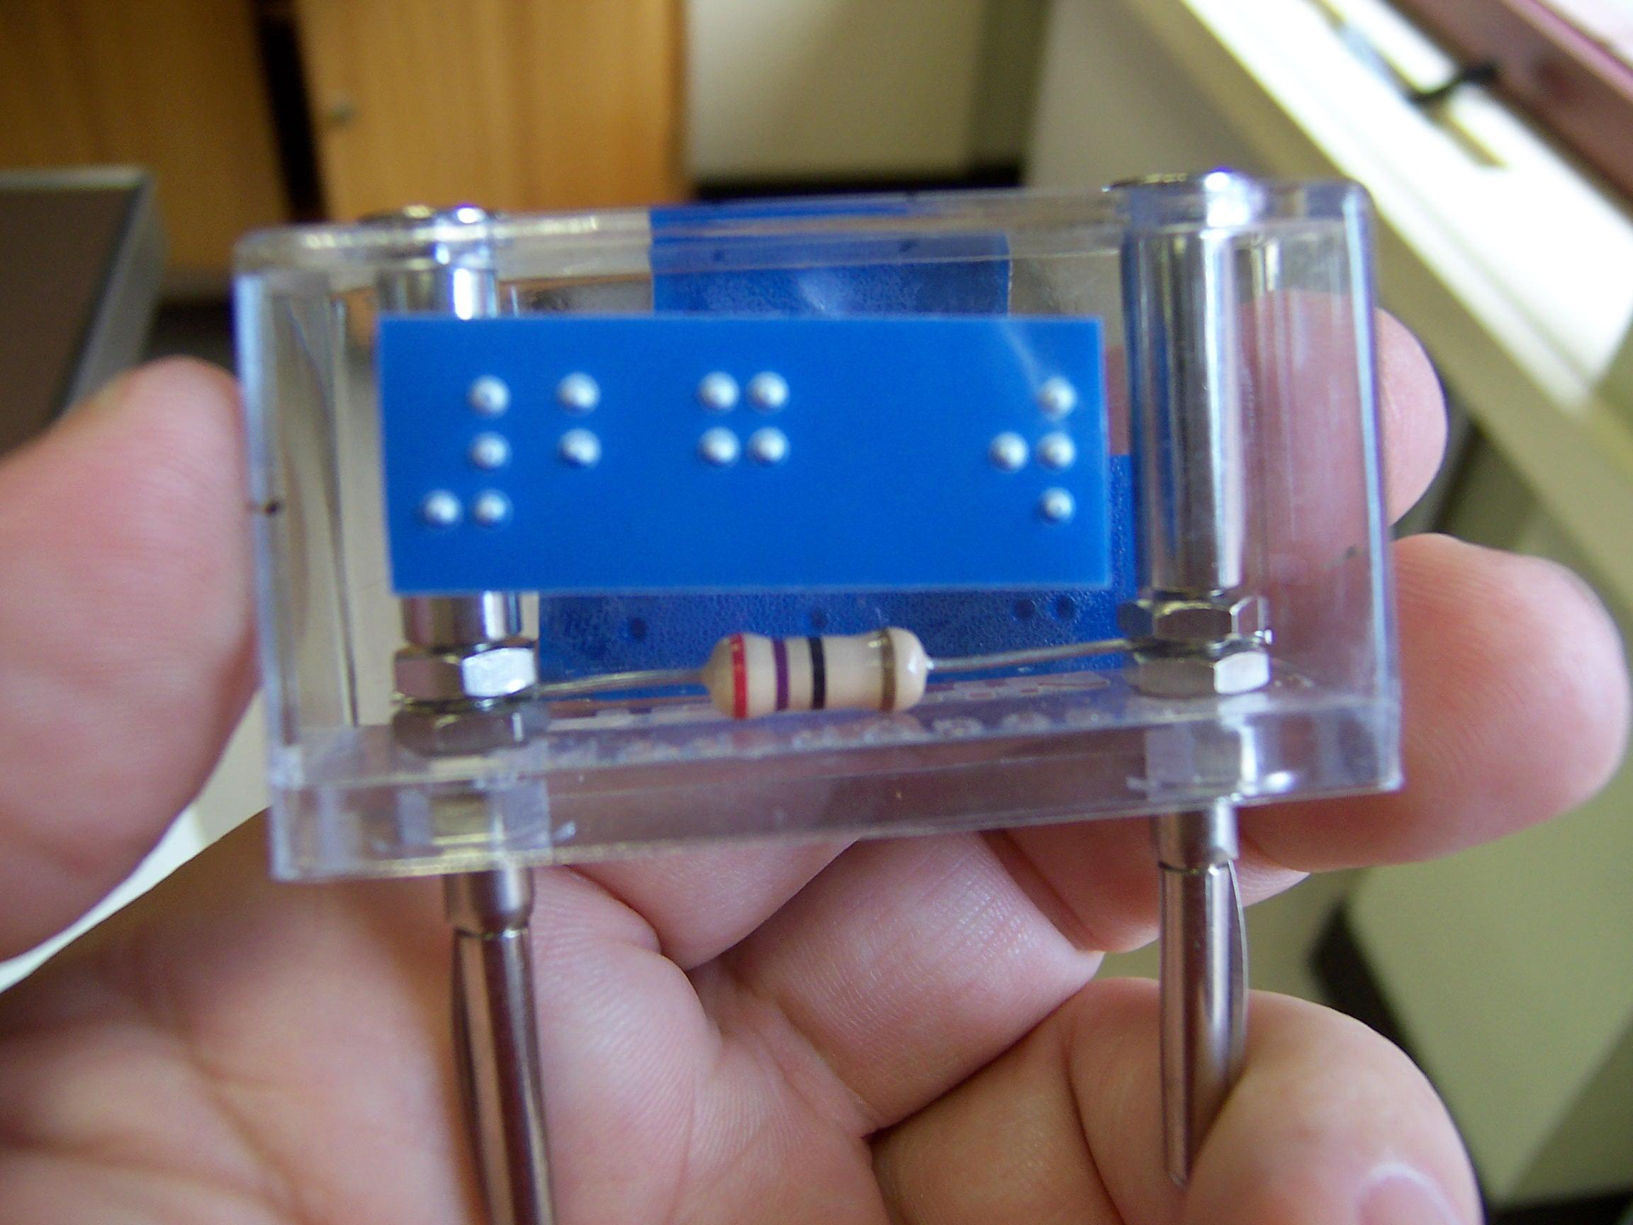
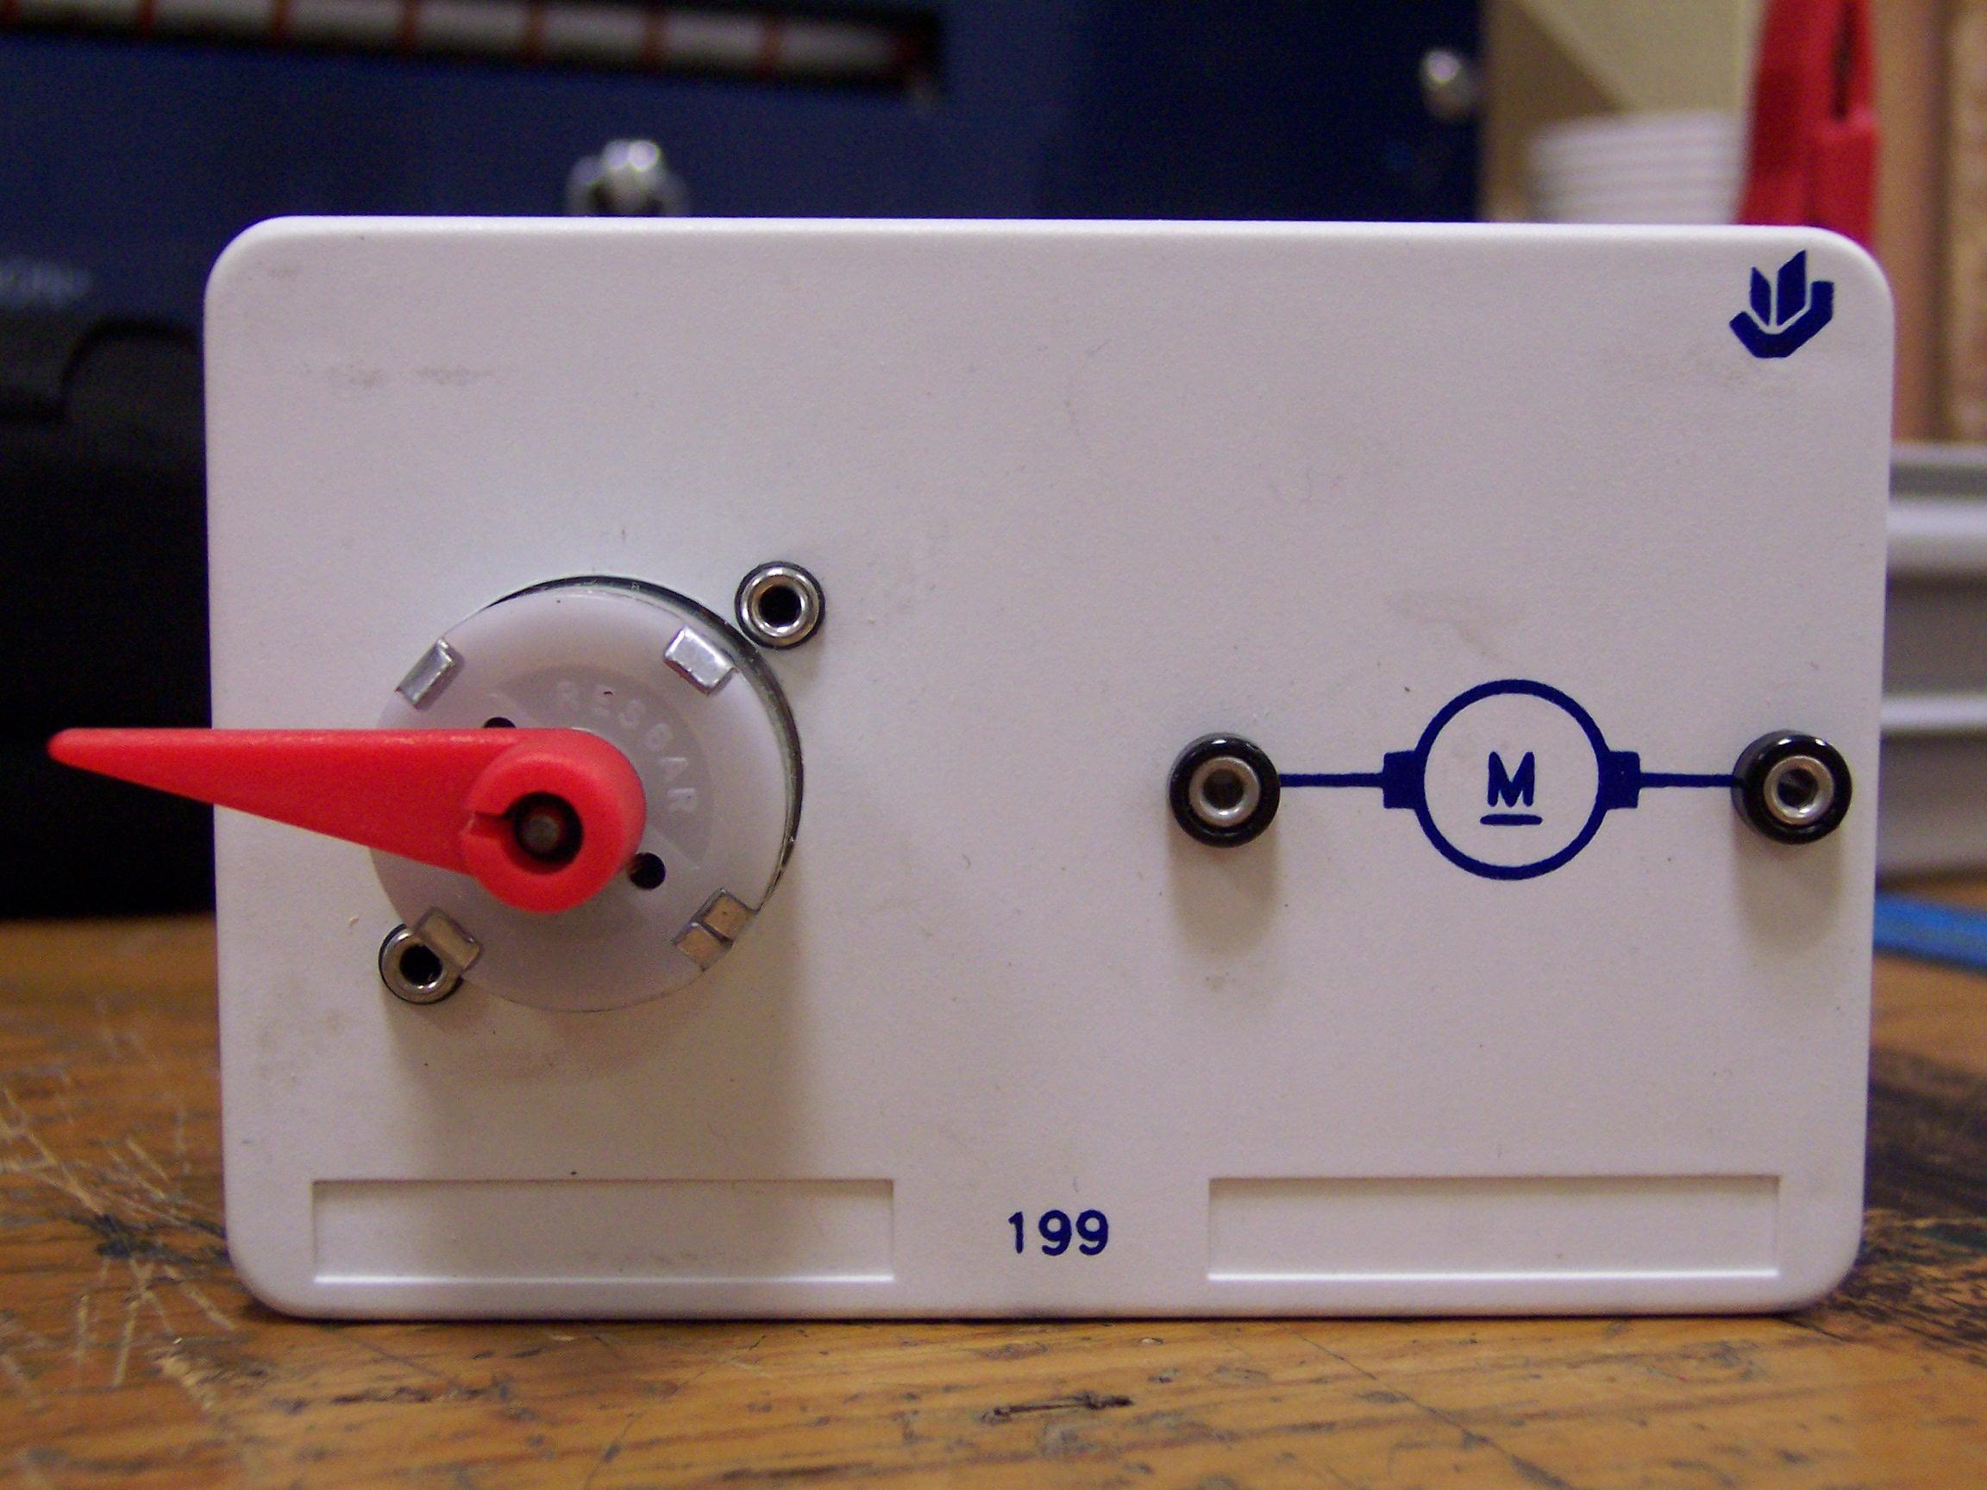
Figura 4. Resistencia encapsulada adaptada

Figura 5. Algunos operadores didácticos no necesitan adaptación

Para la unión de operadores se han utilizado cables con terminales macho-hembra y pinzas cocodrilo, que facilitan la manipulación de los operadores por alumnos con discapacidad visual.

- Utilización de placas perforadas que permiten fijar los operadores para formar circuitos y facilitar el trabajo de los alumnos.

Se ha visto la disponibilidad de placas que no hacen necesario el cableado entre los distintos operadores pero consideramos que al hacer esta operación (cableado) a los alumnos les ayuda a reconocer y analizar los circuitos con que se trabaja.

- En cuanto al diseño de estas prácticas distinguimos los siguientes criterios: dentro del material adaptado se ha buscado aquél que el alumno pueda reconocer fácilmente, con un tamaño adecuado y resistente a la continua manipulación y golpes que sufre este material. Existen en el mercado operadores encapsulados que necesitan adaptación (etiqueta) para su reconocimiento y otros fácilmente reconocibles aunque con menos protección y con posibilidad de etiquetado.

- En la representación gráfica de los circuitos se buscó aquellos ejemplos o prácticas que no acumularan excesiva información para facilitar su análisis y reconocimiento. También se han realizado pruebas a distintas escalas de la simbología en relieve para optimizar el reconocimiento táctil del alumno.

- En las prácticas de electricidad y electrónica se deben utilizar operadores con señal acústica como alternativa a aquellos operadores cuya señal no sea fácilmente captada por los alumnos ciegos y cuando la operatividad del circuito lo permita.

CONCLUSIONES

En cuanto al reconocimiento de la simbología en relieve, la mayoría de los alumnos del grupo reconocen sin problemas los símbolos de los operadores, tanto los presentados individualmente como los que forman parte de un circuito. Los alumnos con resto visual reconocen la simbología, bien directamente o ayudándose de la representación en relieve.
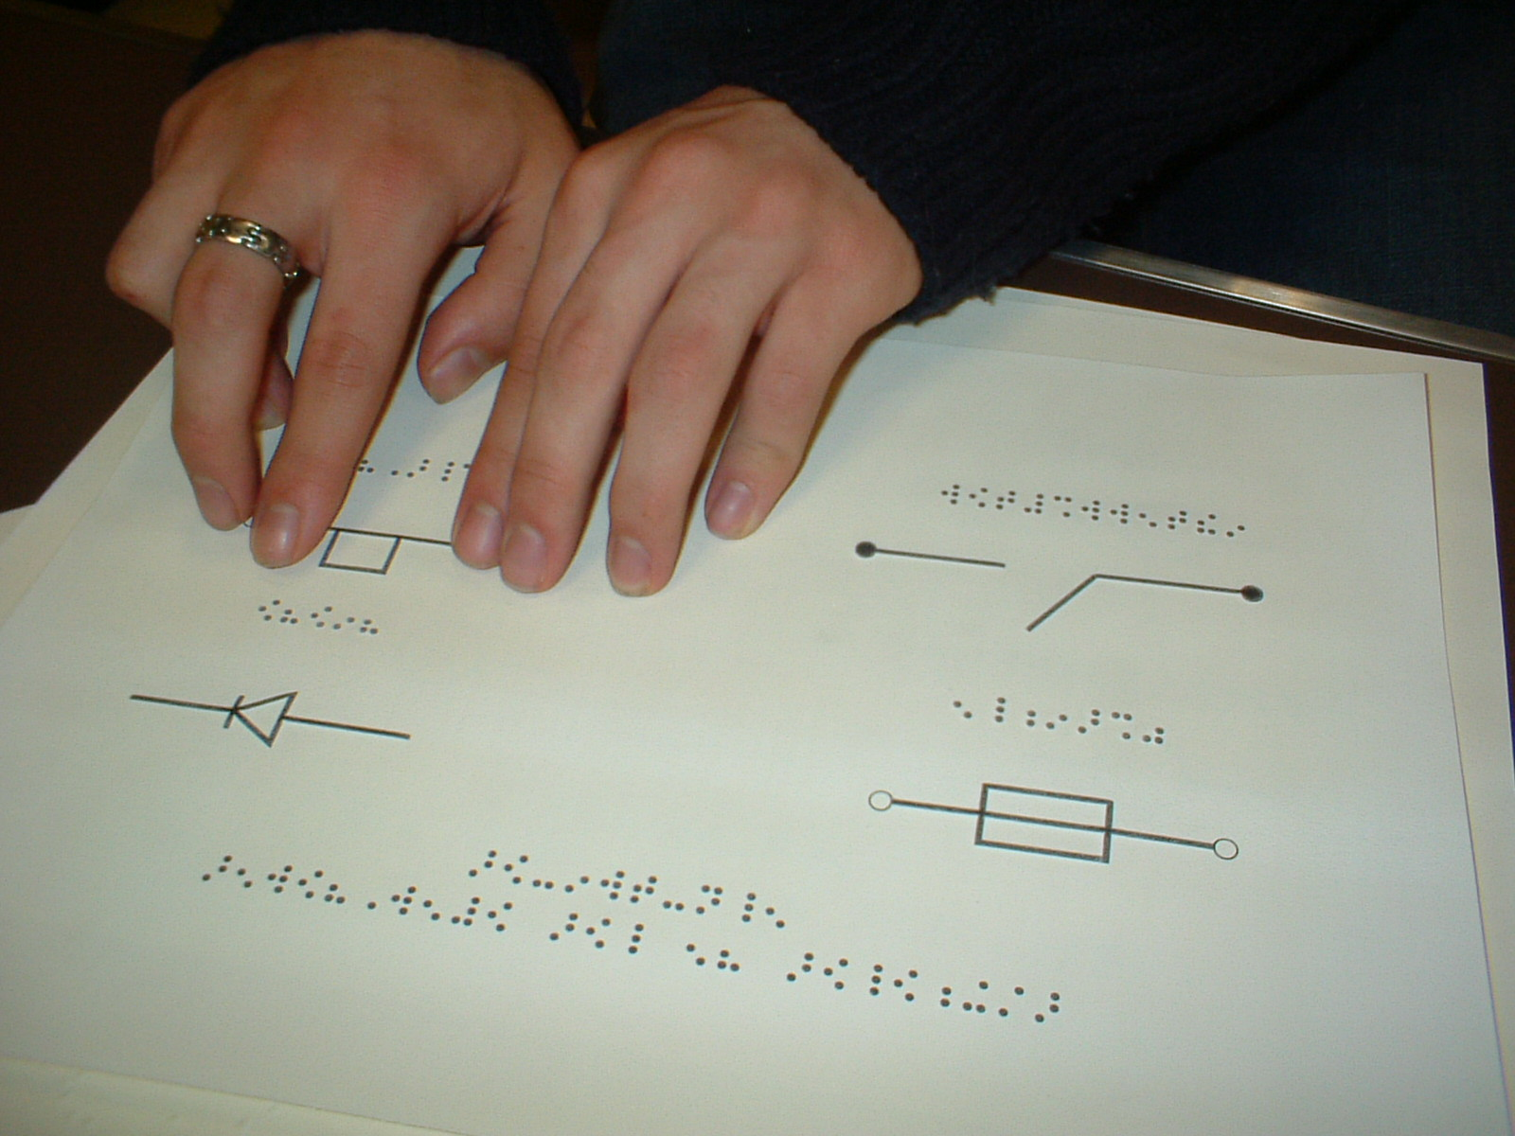
Figura 6. Reconocimiento de símbolos en relieve

En el caso de un alumno con ceguera total se presentan algunas dificultades de reconocimiento que pueden ser superadas con entrenamiento. La mayoría de los alumnos con ceguera total son capaces de representar la simbología en papel y dibujar un circuito después de explorarlo.

En el caso de ciegos totales encontramos alumnos con diferente destreza manual: los que interpretan el circuito y lo dibujan sin problemas y los que reconocen los componentes bien pero, debido a la falta de instrucción o problemas espaciales, no los dibujan. En muchos casos las dificultades para representar la simbología provienen de su falta de conocimientos de dibujo.

A la hora de trabajar con operadores didácticos los alumnos no han tenido problemas en su utilización, con independencia del tipo de operador. La utilización de componentes comerciales acerca al alumno a la realidad.

Una vez mostrados los operadores didácticos los alumnos son capaces de interpretar el esquema de un circuito y montarlo posteriormente.

Los problemas en la toma de medidas se evitan mediante el conocimiento por los alumnos del Braille Hablado y del ordenador, a la vez que de sus configuraciones para la conexión con los instrumentos de medida (Figura 6).

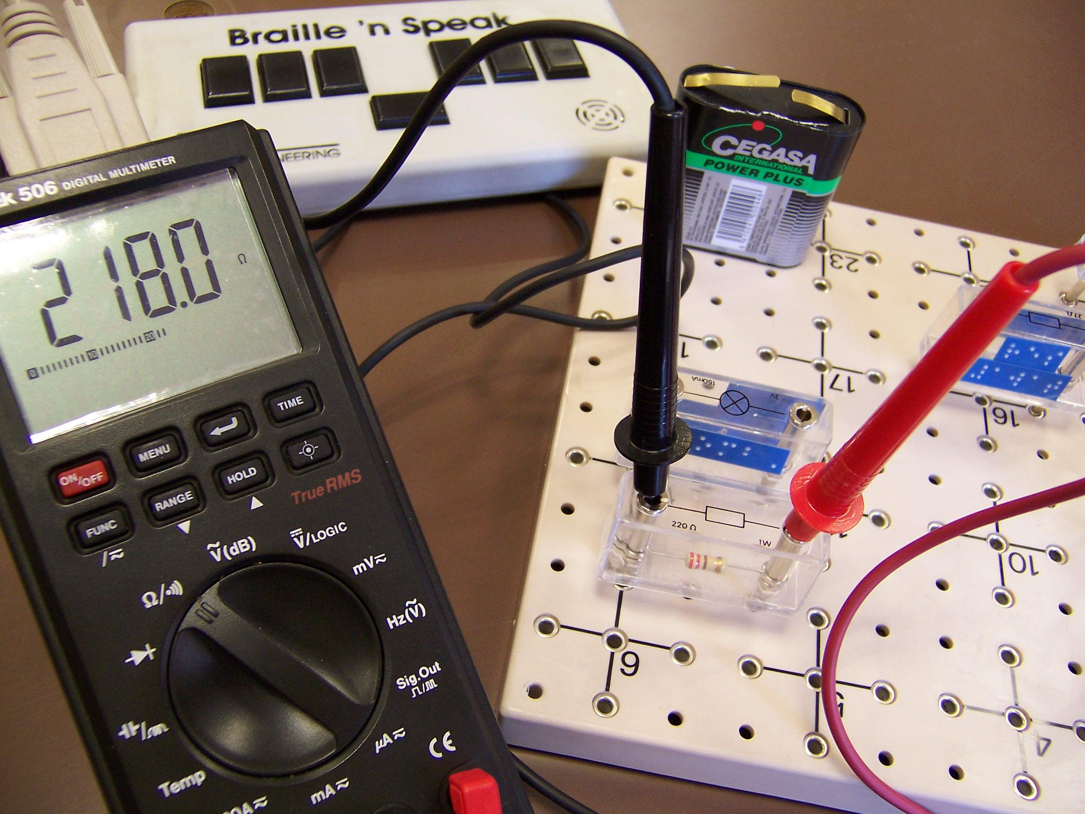
Figura 6. Es necesario conocer el Braille Hablado para configurar las conexiones con los distintos aparatos de medida

La mayoría de los alumnos han trabajado de forma autónoma en las prácticas desarrolladas, tanto en el montaje experimental como en la toma de datos.

Algunos alumnos, por sus características de orientación, movilidad y exploración háptica, tienen más complicada la realización de algunos trabajos de laboratorio. En estos casos la colaboración de un compañero en los momentos necesarios ha resuelto estas dificultades. En ningún caso estos alumnos han quedado exentos de realizar la práctica.

Es necesario fomentar la percepción táctil en los alumnos para facilitar el estudio, análisis e interpretación de los circuitos.

Es aconsejable el uso de la percepción auditiva, así como otras habilidades multisensoriales (gusto y olfato), con la finalidad de reconocer y analizar los fenómenos físico-químicos que se producen.

Desde nuestro punto de vista, cualquier estudiante con discapacidad visual puede reconocer los elementos de un circuito, realizar montajes y tomar medidas. Dependiendo de sus conocimientos previos en representaciones gráficas, son capaces de dibujar el circuito que se les proponga.

Han demostrado mayor interés en la realización de prácticas al valorar positivamente el resultado de las mismas en cuanto al entendimiento y valoración de los fenómenos científicos.

Con las adaptaciones siempre necesarias de instrumentos y materiales, el empleo de las nuevas tecnologías, así como de una metodología sencilla en la que el orden y la sistematización de los procesos es fundamental, evitamos los problemas y dificultades de los alumnos en la realización de las prácticas de laboratorio. Se ha conseguido la integración de todos los alumnos, favoreciéndose el trabajo en grupo y, en su momento, el trabajo individual.

Entendemos que ésta es una solución para la realización de prácticas de electricidad en Educación Secundaria. Pensamos que no debe ser la única. Esta solución se ha obtenido con los recursos de que disponemos en la actualidad.

La permanente evolución e innovación de los materiales e instrumentación de laboratorio nos obliga a un seguimiento contínuo de los materiales esxistentes en el mercado y sus posibles adaptaciones para alumnos con discapacidad visual.

PRÁCTICAS

Práctica Nº1: Simbología y operadores para circuitos

Objetivos

- Conocer la simbología utilizada en los circuitos.
- Conocer operadores eléctricos didácticos y componentes comerciales.
- Asociar operadores y símbolos.
- Representar gráficamente los diferentes símbolos estudiados.
- Identificar los operadores que aparecen en un circuito representado gráficamente.
- Identificar los operadores que intervienen en un circuito real.

Material

- Simbología en tinta y en braille.
- Operadores didácticos adaptados o no y componentes comerciales.
- Placas de montaje.
- Instrumentos necesarios para la representación gráfica.
- Esquemas gráficos de circuitos.
- Elementos de unión (pinzas cocodrilo, cables,..)

Realización práctica

- Conocer la simbología.

Fíjate atentamente en los distintos símbolos que te vamos a facilitar. Corresponden a diferentes operadores eléctricos que puedes encontrar en un circuito. Memorízalos para poder reconocerlos después.

- Conocer los operadores.

Ahora explora bien los diferentes operadores reales, más tarde deberás reconocerlos por separado y formando parte de un circuito. Deberás asociarlos a su representación gráfica.

- Asociación de símbolos y operadores.

- Del siguiente grupo de símbolos de operadores indica cómo se llaman y dibújalos.
- De los siguientes grupos de circuitos señala los operadores que forman parte de ellos y vuelve a representarlos gráficamente.
- Dado el siguiente esquema de un circuito, indica cuáles son los componentes y monta uno igual.
- Después de explorar bien el siguiente circuito montado en el laboratorio, dí cuáles son sus componentes y represéntalo.

Símbolos de los operadores eléctricos

Práctica Nº 2: Realización de medidas con el multímetro digital

Objetivos

- Conocer el funcionamiento del multímetro a utilizar.
- Realizar las conexiones del multímetro con el ordenador y con el Braille Hablado para la recogida de datos experimentales.
- Realizar medidas con el multímetro de las magnitudes V, R e I.

Fundamento teórico

El polímetro es un instrumento capaz de medir diferentes magnitudes eléctricas, como intensidad de corriente y tensiones, en corriente alterna y corriente continua, o incluso resistencias eléctricas. Por tanto puede hacer la función de un voltímetro, de un amperímetro y de un óhmetro.

Además tiene otras aplicaciones, como saber si un conductor está cortado (falta de continuidad) o no en algún punto, o realizar medidas habituales en circuitos electrónicos. También se conoce como téster o multímetro.

El multímetro que vamos a utilizar tiene un selector de función, dos terminales o puntas de prueba con cables de color rojo y negro y tres hembrillas de conexión. El cable negro siempre se conecta a la hembrilla negra marcada como COM (común), mientras que el cable rojo se conecta a la hembrilla que corresponda según el rango de la magnitud a medir.

Material

- Componentes electrónicos: resistencias, lámparas, etc.
- Multímetro digital con salida RS 232C.
- Cable de conexión con Braille Hablado.
- Braille Hablado.
- Ordenador con software del multímetro y Jaws.
- Fuente de alimentación y pilas.
- Material auxiliar: pinzas cocodrilo, cables, placas de montaje.

Realización práctica

- Conecta el Braille Hablado con el multímetro.

- Configura el Braille Hablado para los siguientes parámetros:

  - Puerta serie: activada
  - Modo interactivo
  - 1.200 baudios
  - 7 bit transmisión de datos
  - 2 bit de parada
  - protocolo software
  - No paridad
- Los datos se pueden tomar en “papelera”
- Para recibir los datos pulsar “retorno”

- Selecciona en el multímetro la magnitud a medir.

- Posiciona correctamente los terminales del multímetro sobre los operadores a medir.

- Enciende el multímetro y efectúa varias medidas para distintos operadores (resistencias y pilas) anotándolas.

Práctica Nº 3: Asociación de generadores

Objetivos

- Comprobar los voltajes proporcionados por distintos generadores mediante la utilización del multímetro.
- Estudiar las asociaciones serie y paralelo de varios generadores eléctricos o pilas.

Fundamento teórico

La característica principal de un generador eléctrico o pila es su fuerza electromotriz (f.e.m.), que es la energía que comunica el generador a la unidad de carga que lo atraviesa. El generador colocado en un circuito es capaz de producir y mantener una diferencia de potencial (d.d.p.) entre dos puntos llamados bornes, que ocasiona el movimiento de los electrones por el circuito. Esta d.d.p. es la que se puede medir mediante un voltímetro conectado a los bornes (en nuestro caso vamos a usar el multímetro). Vamos a asociar generadores en serie y en paralelo y a comprobar mediante las medidas qué sucede con la d.d.p. de la asociación.

Material

- Fuente de alimentación.
- 3 Pilas de 4,5 V.
- Un multímetro digital.
- Cables tipo banana y pinzas cocodrilo.
- Placa de trabajo.

Realización práctica

Mide la diferencia de potencial de cada pila y la de la fuente de alimentación.

A) La asociación de pilas en serie se efectúa uniendo sucesivamente el borne positivo de una con el negativo de la siguiente.

Monta el circuito de la figura a y comprueba el funcionamiento correcto del circuito.

Para obtener la diferencia de potencial de la asociación debes conectar el voltímetro entre los bornes negativo y positivo de la primera y última pila, respectivamente. Observa que la medida es aproximadamente 13,5 V, que es justamente la suma de las d.d.p. de las pilas individuales. Por tanto: V_{T}=V₁+V₂+V_{3.}

B) La asociación de pilas en paralelo se efectúa uniendo en un solo punto todos los bornes de un mismo signo.

Monta el circuito de la figura b y comprueba el funcionamiento correcto del circuito.

Al conectar entre los dos bornes el voltímetro, observa que la medida es 4,5 V. Por tanto, en la asociación de pilas en paralelo se obtiene la misma d.d.p. que con una pila individual: V_{T}=V₁=V₂=V_{3.}
La asociación comunica al circuito la misma energía que una pila sola pero al repartirse ésta entre varias pilas su duración es mayor.

Cuestiones

- ¿Cuál crees que sería el valor de la tensión en una asociación en paralelo de una pila de 4,5 V y otra de 1,5 V?

- Utiliza el multímetro para medir la diferencia de potencial que resulta al asociar dos pilas en serie y la otra en paralelo.

{v

+ - + - + -
Figura a

{v
+
-
+
-
+
-
Figura b

Práctica Nº 4: La ley de Ohm

Objetivo

Estudiar la relación que existe entre la diferencia de potencial aplicada a una resistencia/lámpara y la intensidad de corriente que pasa por ella.

Fundamento teórico

La intensidad de corriente que circula por un elemento de un circuito, como una bombilla, varía al modificar la diferencia de potencial a la que está conectada. Las intensidades de corriente se miden con los amperímetros, que deben conectarse en serie con el elemento del circuito. Las diferencias de potencial se miden con los voltímetros, que deben conectarse en paralelo con el elemento.

El físico alemán George Simon Ohm estudió la dependencia existente entre la intensidad de una corriente eléctrica y la diferencia de potencial aplicada a los extremos de un circuito y la resistencia del conductor que lo constituía.

Al aplicar diferencias de potencial crecientes a un circuito, manteniendo constante el valor de la resistencia del mismo, observó que la intensidad de la corriente que circulaba aumentaba en la misma proporción. Por el contrario, si se mantenía constante la diferencia de potencial en los extremos del circuito y se aumentaba el valor de la resistencia, el amperímetro determinaba un descenso en la intensidad obtenida. En 1827, Ohm enunció la ley fundamental de la corriente eléctrica que lleva su nombre:

"La intensidad de la corriente eléctrica que circula por un circuito es directamente proporcional a la diferencia de potencial e inversamente proporcional a la resistencia del circuito".

La expresión matemática es, pues:

$I=\frac{V}{R}$

Material

- Braille Hablado.
- Cable de conexión multímetro-Braille Hablado-Ordenador.
- Ordenador con software de multímetro y Jaws.
- Fuente de alimentación o pila de 9 V.
- Un potenciómetro o juego de resistencias.
- Multímetro digital.
- Una bombilla de 9 V.
- Un interruptor.
- Cables tipo banana y pinzas cocodrilo.

Realización práctica

Monta el circuito de la figura y comprueba su funcionamiento correcto.

Manteniendo la misma diferencia de potencial y variando el valor de la resistencia (al menos cinco valores diferentes) se deben tomar medidas de la intensidad que recorre el circuito y construir una tabla con los valores de I y de R.

Para una misma resistencia, variar la diferencia de potencial del circuito, colocando varias pilas en serie o variando la d.d.p. con la fuente de alimentación, y medir los valores de la intensidad. Construir una tabla.

Cuestiones

- Comprobar matemáticamente que en ambos casos se cumple la ley de Ohm. ¿Qué tipo de relación existe entre la intensidad de corriente y la diferencia de potencial? ¿Sabrías explicar esta relación mediante una ecuación matemática?

- Realizar una gráfica que represente los valores de I-R de la primera parte y de I-V de la segunda.

- Explicar la ley de Ohm aplicada a ambas gráficas.

Práctica Nº 5: Asociación de resistencias

Objetivos

- Estudiar las asociaciones serie y paralelo de varias resistencias eléctricas.
- Calcular las resistencias equivalentes de circuitos con resistencias en serie y en paralelo.

Fundamento teórico

Si dos o más resistencias se conectan una a continuación de la otra formando una cadena, diremos que están conectadas o asociadas en serie. Si conectamos entre sí un mismo extremo de cada resistencia y procedemos de igual forma con los otros extremos, tendremos una asociación en paralelo o derivación.

Cuando en un circuito hay varias resistencias, ya sean en serie o en paralelo, interesa saber el valor de una resistencia equivalente que con la misma diferencia de potencial (ddp) entre sus extremos dejase circular la misma intensidad de corriente.

En una asociación de resistencias en serie (ver Figura a) la intensidad que circula por todas las resistencias es la misma y la diferencia de potencial, V_{A}-V_{B} , es la suma de las diferencias de potencial parciales.

V_{A}-V_{B}=(V_{A}-V_{C})+(V_{C}-V_{B})

De acuerdo con la ley de Ohm, si R es la resistencia equivalente, se obtiene:

IR=IR₁+IR₂=I(R₁+R₂)

Por tanto: R=R₁+R₂

La resistencia equivalente es la suma de las resistencias asociadas en serie.

_
+
{a
{b
{c
R1 b
R1 a
Figura a

En una asociación de resistencias en paralelo (ver Figura b) la diferencia de potencial es la misma para las tres resistencias por estar sus extremos unidos a los bornes del generador. Como la carga se tiene que conservar, la intensidad que entra por A es igual a la que sale por B e igual a la suma de intensidades en cada derivación. Obtendríamos este resultado si medimos las intensidades. Es decir: I=I₁+I₂+I₃.

Aplicando la ley de Ohm a cada término y llamando R a la resistencia equivalente obtenemos: V_{AB}/R= V_{AB}/R₁+ V_{AB}/R₂. Y simplificando:

1/R= 1/R₁+1/R₂

El inverso de la resistencia equivalente es igual a la suma de los inversos de las resistencias asociadas en paralelo.

+
_
R1 a

R1 b

Figura b

Material

- Braille Hablado.
- Cable de conexión multímetro-Braille Hablado-Ordenador.
- Ordenador con software de multímetro y Jaws.
- 2 Pilas de1,5 V.
- Un multímetro digital.
- 2 lámparas de 3,5 V y/o zumbadores.
- Cables tipo banana y pinzas cocodrilo.
- Placa de trabajo.

Realización práctica

A) Asociación de resistencias en serie: monta el circuito con una pila de 4,5 voltios y las dos resistencias de 220 Ω y 440 Ω. Mide la diferencia de potencial entre los extremos de la asociación. Conecta el multímetro para medir la intensidad. ¿Cuál es el valor de la resistencia equivalente?

B) La asociación de resistencias en paralelo: monta el circuito con una pila de 4,5 voltios y las dos resistencias de 220 Ω y 440 Ω. Mide la tensión entre los extremos de la asociación. Conecta el multímetro y mide la intensidad. ¿Cuánto vale la resistencia equivalente?

Cuestiones

- ¿A qué pueden deberse pequeñas diferencias existentes entre los valores teóricos y experimentales de las resistencias?

Práctica Nº6: Construcción de un emisor y receptor de código Morse

Objetivos

- Codificar mensajes eléctricamente.
- Identificar el emisor, el receptor y el medio.
- Practicar con código Morse.

Material

- Pila o fuente de alimentación.
- Bombilla o LED.
- Pulsador.
- Zumbador.
- Elementos de unión (pinzas cocodrilo, cables..)
- Tabla de código Morse.
- Multímetro con conexión a Braille Hablado.
- Ordenador con software de multímetro y adaptación de jaws.

Fundamento teórico

El telégrafo fue una de las primeras aplicaciones prácticas que se hizo de la electricidad. Pueden ser ópticos, eléctricos, por radio…

Las señales eléctricas producidas en un transmisor Morse (se trataba simplemente de accionar un pulsador a mano) se enviaban a grandes distancias mediante un par de conductores eléctricos. En el extremo receptor se producían las señales enviadas. Al codificar estas señales (por ejemplo mediante impulsos largos y cortos) se podían enviar mensajes. El código Morse, inventado por Samuel F. B. Morse, está formado por una combinación de señales cortas, llamadas puntos, y largas, llamadas rayas, que representan las letras del alfabeto, cifras numéricas y algunas señales de significado universal. La primera vez que funcionó fue en 1843 entre Baltimore y Washington.

Un esquema muy simplificado de la transmisión y recepción de impulsos telegráficos podría ser el de la figura. La distancia máxima entre el transmisor y el receptor depende de la potencia del transmisor, de la sensibilidad del receptor y del tipo de cable utilizado.

Emisor: al presionar el pulsador se envían por los dos hilos del enchufe de salida impulsos eléctricos de igual duración al tiempo durante el cual se haya estado actuando el pulsador. En nuestro esquema, el piloto se enciende y el zumbador suena cada vez que se presiona el pulsador.

Receptor: los impulsos eléctricos que se reciben llegan siempre disminuidos debido a las pérdidas en el cable. Actúan el piloto y el zumbador igual que en el transmisor.

Realización práctica

Realiza el montaje del circuito de la figura en dos partes: emisor y receptor.

- Emisor: al presionar el pulsador, la tensión de la pila enciende el piloto y hace sonar el zumbador. Al mismo tiempo, la señal eléctrica puede enviarse lejos mediante un cable que se conecte al enchufe de salida.

- Receptor: por el enchufe de entrada llegan las señales que se aplican directamente a la bombilla y al zumbador, que reproducirán con luz y sonido las señales originarias.

- Busca en internet una tabla de código Morse y establece su equivalente en braille.
- Codifica tu nombre en código Morse.
- Emite mensajes en código Morse y tradúcelos a braille.

emisor
receptor

Jaime Muñoz Carenas y Fernando Carrascosa Sanz. Profesores. Centro de Recursos Educativos (CRE) “Antonio Vicente Mosquete”. Organización Nacional de Ciegos Españoles (ONCE). Paseo de La Habana, 208. 28036. Madrid (España).

Este trabajo obtuvo el Primer Premio en el XVIII Concurso de Investigación Educativa sobre Experiencias Escolares, convocado en 2004 por la Dirección de Educación de la Organización Nacional de Ciegos Españoles (ONCE).

